前言

一个单子就是一个自函子范畴上的幺半群。   
前面已经讲解了范畴以及函子和自函子，那什么是幺半群呢？

幺半群(Monoid)

[维基百科](https://zh.wikipedia.org/wiki/%E5%B9%BA%E5%8D%8A%E7%BE%A4)中幺半群被定义为是一个伴有二元运算的集合，且这个二元运算只需要满足结合率，并且这个集合中还必须有一个特殊的元素，幺元，对于这个二元运算，一个元素与幺元的运算将返回这个元素自身。   
用公式表示为，假设这个二元运算用 * 表示:   
结合律：对任何在 M 内的a、b、c ， (a * b) * c = a * (b * c) 。   
单位元：存在一在 M 内的元素e，使得任一于 M 内的 a 都会符合 a * e = e * a = a 。   
往往还在满足封闭性，即 a * b 的结果依然在这个集合内。

幺半群作为范畴

我们知道，范畴论中讨论的是对象以及态射，并不是集合，其实集合也是一个范畴，如果一个范畴内的对象都是集合，那么我们说这个范畴叫做小范畴。   
我引用网上的一幅图来讨论范畴论中的幺半群，如下：

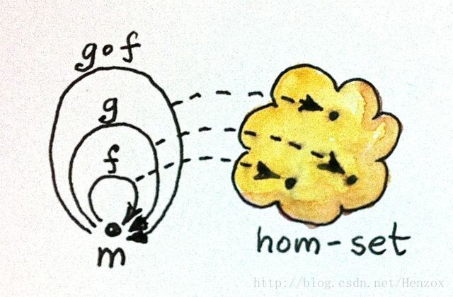

这个例子与上一篇中类型范畴的自函子相似，假设类型范畴是一个更大的范畴C里的对象，且范畴C仅有这一个对象，那么自函子就相当于一系统的态射了，函子之间的自然变换（自已科谱）相当于该范畴内态射的复合了。   
如果我们把态射看成是一个集合的元素，我们看一下它是否符合幺半群定义：   
是否存在一个二元运算且满足结合律。这个是存在的，因为这些态射都是 Hom-集M(m.m) 里的元素，它们的复合总是存在的，因为他们指向同一个对象，甚至它们都满足交换率，是否存在一个幺元，对象 m 的单位态射 id，就相当于幺元，根据单位态射的定义，这个正好符合幺元的特性。   
其实我们总能够从一个单对象的范畴里，其实就是幺半群范畴里抽出一个幺半群集合，该范畴里的对象的所有态射，即 Hom-集，其实是一个集合，也是一个小范畴。

总结

自函子范畴上的幺半群，这个时候就好理解了，它说的就是，范畴C上的自函子，以自函子为对象，自函子之间的自然变换为态射组成的一个范畴，这个范畴是个小范畴，它满足幺半群特性。这与把范畴 C 当作一个更大的范畴的对象，以自函子当态射是一个道理。只不过它正好满足幺半群的特性，所以我们说它也是一个幺半群。